AVRASYA MARATONU SÜRECİNDE BOĞAZİÇİ KÖPRÜSÜ’NÜN HAREKETLERİNİN BELİRLENMESİ
H. Erdoğan¹, B. Akpınar², E. Gülal³, E. Ata⁴
¹Aksaray Üniversitesi Jeodezi ve Fotogrametri Mühendisliği Bölümü, Ölçme Tekniği Anabilim Dalı, Aksaray, herdogan@yildiz.edu.tr
² Yıldız Teknik Üniversitesi Jeodezi ve Fotogrametri Mühendisliği Bölümü, Ölçme Tekniği Anabilim Dalı, İstanbul, bakpinar@yildiz.edu.tr
³ Yıldız Teknik Üniversitesi Jeodezi ve Fotogrametri Mühendisliği Bölümü, Ölçme Tekniği Anabilim Dalı, İstanbul, egulal@yildiz.edu.tr
⁴ Yıldız Teknik Üniversitesi Jeodezi ve Fotogrametri Mühendisliği Bölümü, Ölçme Tekniği Anabilim Dalı, İstanbul, ata@yildiz.edu.tr

ÖZET

Bu çalışma da; Boğaziçi Köprüsü’nün farklı yük etkisi altında sergilediği davranış biçimleri açıklanmaya çalışılmıştır. Bilindiği gibi, Boğaziçi köprüsü gibi asma köprüler, sıcaklık değişimi, rüzgar kuvveti, deprem, kar, trafik ve yaya yükü gibi yapılarda etkili olan yükler altında gösterecekleri tepkilere göre dizayn edilmektedirler. Bu hesaplamalarda ritimli koşular gibi farklı tipte pek çok yükün aynı anda ya da farklı bileşimlerde etkili olması gibi özel durumlar ihmal edilebilmektedir. Bu da karmaşık bir yapı olan asma köprülerin bu tip yüklere nasıl ve hangi büyüklükte bir tepki gösterir problemini ortaya koymaktadır. Böyle bir problemi araştırmak için, 02.10.2005’de gerçekleştirilen Asya kıtasında başlayan ve Avrupa kıtasında sona eren 27. Kıtalararası Avrasya Maratonu ve 75.000 kişinin katıldığı halk koşuşu sırasında iki kıtayı birbirine bağlayan Boğaziçi Köprüsü üzerinde gözlemler yapılmıştır. Bu aktivite sırasında, köprünün araç ve yaya trafiğine kapalı (boş durum), sporcuların ritimli koşusu, halk koşusunda (düzensiz yaya yükü ve acil durum için farklı tipte araç) ve aktivite sonrası trafik yükü durumlarında, köprünün X, Y ve Z yönlerde gösterdiği davranışları belirlemek için köprünün belirgin değişim gösterdiği orta noktasında RTK GPS ile gözlemler yapılmıştır. Elde edilen gözlemler yük durumlarına bağlı olarak 6 bölüme ayrılmış ve her bir bölümdeki değişimlerin yönü ve büyüklüğü tespit edilmiştir. Daha sonra ise gözlemlerde yapılan yüksek-geçişli filtreleme işlemi sonucu köprünün anlık hareketlerine bağlı frekans değerleri araştırılmıştır.

Anahtar Sözcükler: Boğaziçi Köprüsü, Avrasya Maratonu, RTK GPS, HFD, Frekans

ABSTRACT

DETERMINING THE MOVEMENTS OF BOSPORUS BRIDGE DURING EURASIA MARATHON

In this study, behavior characteristics of Bosporus Bridge under different loads have been tried to explain. As it is known, suspended bridges like Bosporus Bridge are designed according to the estimated responses under different loads like temperature changes, wind load, earthquake, traffic and pedestrian load. While designing these structures, special effects on different types at the same time or different times like it is occurred in rhythmic runs, may be neglected. So determining the response characteristics of the suspended bridge under these types of loads may became a problem. For investigating the this problem, measurements have been undertaken on Bosporus Bridge during 27th Intercontinental Eurasia Marathon and during pedestrian runs that 75.000 pedestrians have participated , on 02.10.2005. RTK GPS equipments had been located on middle point of the bridge deck for determining the bridge behaviors on X, Y and Z directions during the activity when bridge was closed to vehicle and pedestrian traffic, during pedestrian run (unsystematic pedestrian load and different type of vehicles) and after the activity during normal traffic load. Obtained observations have been divided into 6 parts according to load types and direction and magnitude of the changes on each part have been determined. And then, as the result of the high-pass filtering process with observations, frequency values depended on instantaneous movements of the bridge have been examined.

Keywords: Bosporus (Bogazici) Bridge, Eurasia Marathon, RTK GPS, HFD, Frequency

- GİRİŞ

Mühendislik yapılarının çalışma emniyeti ve durumu; yapının tasarımı sırasındaki kabullere, inşası sırasındaki ve işletme esnasındaki gözlemlere ve düzensiz davranışların belirlenmesi durumunda acil durum planının uygulanmasına bağlıdır. Olası kazaların önceden belirlenerek zamanında gerekli önlemlerin alınmasına hizmet etmek mühendislik çalışmalarında önemli bir yer tutmaktadır, (Heunecke, 2000). Bu nedenle, mühendislik yapılarında sıcaklık değişimleri, rüzgar kuvveti, yaya ve trafik yükü gibi iç ve dış yükler altında oluşan hareket ve şekil değişikliklerinin uygun ölçü donanımı ile ölçülmesi, değerlendirilmesi ve analiz edilmesi mühendislik ölçmelerinin başlıca ilgi alanları arasında yer almaktadır.

Mühendislik yapılarının üzerlerine etkiyen yükler altında gösterdikleri tepkilerin frekans değerlerinin 0,1 Hz ile 10 Hz aralığında olması nedeniyle, bu tür yapıların jeodezik ölçme sistemleri ile izlenmesinde, çoğunlukla örnekleme frekansı 10 Hz ve 20 Hz olan GPS donanımı kullanılmaktadır. Ayrıca, yapı hareketlerinin yavaş gerçekleştiği durumlarda (yaklaşık 0.5 Hz) örnekleme frekansı yaklaşık 1Hz olan ATR sistemli elektronik takeometreler de kullanılmaktadır, (Cheng vd., 2002; Lovse vd., 1995). Mühendislik yapılarından asma köprülerde GPS ve örnekleme frekansı çok daha yüksek accelerometer gibi aletlerle izlenmesi üzerine, örneğin; Lovse vd. (1995), Roberts vd. (1999, 2000, 2001, 2004), Radovanovic ve Teskey (2001), Wieser ve Brunner (2002) ve Cheng vd. (2002), tarafından yapılmış pek çok çalışma bulunmaktadır.

Bu çalışma da; Boğaziçi Köprüsü’nün farklı yük etkisi altında sergilediği davranış biçimleri açıklanmaya çalışılmıştır. Bunun için, 27. Kıtalararası Avrasya Maratonu ve 75.000 kişinin katıldığı halk koşuşu sırasında iki kıtayı birbirine bağlayan Boğaziçi Köprüsü üzerinde gözlemler yapılmıştır. Bu aktivite sırasında, köprünün araç ve yaya trafiğine kapalı (boş durum), sporcuların ritimli koşusu, halk koşusunda (düzensiz yaya yükü ve acil durum için farklı tipte araç) ve aktivite sonrası trafik yükü durumlarında köprünün gösterdiği davranışları belirlemek için köprünün belirgin değişim gösterdiği orta noktasında RTK GPS ile gözlemler yapılmıştır. Elde edilen gözlemler yük durumlarına bağlı olarak 6 bölüme ayrılmıştır. Her bölümün zaman serisi niteliğindeki gözlemlerinden yararlanılarak yapılan yüksek-geçişli filtreleme işlemi sonucu köprünün anlık hareketlerine bağlı frekansları araştırılmıştır. Belirlenen frekansların köprünün doğal frekansları ile uyuşumlu olup-olmadıkları araştırılmıştır.

- SPEKTRAL ANALİZ

Mühendislik yapılarının tepkilerinin izlenmesi ile elde edilen zaman serilerinin analizi ile bir serinin özelliklerini özetlenmekte ve serinin göze çarpan yapısını ortaya konulmaktadır. Böylece izlenen sistemin farklı yük etkileri altında gösterdiği lineer, periyodik vb. davranış biçim de anlaşılmaya çalışılmaktadır Bu işlem zaman boyutunda yapılabileceği gibi frekans boyutunda da ele alınmaktadır. Her iki boyutta da yapılan analizler birbirini tamamlayıcı özelliğe sahiptirler ve aynı bilgi farklı yollarda zaman serisinin niteliği hakkında farklı fikirler vermektedir. Özellikle serinin frekans özelliklerini incelemede kullanılan ve frekans bölgesinde tanımlanan spektral analiz ile yapının hareketleri frekans bilgisi olarak elde edilmektedir.

Zaman serileri analizinde seriye uygulanacak yüksek geçişli bir filtreleme işlemi ile seride var olan lokal değişimler tespit edilebilir. Serilerde var olan lokal değişimlerin yani yüksek frekansların belirlenmesi için seride fark alma yöntemine dayalı basit bir filtreleme (yüksek-geçişli) işlemi yapılmaktadır. Bu yöntem de N gözlem sayısı olmak üzere gözlem değerleri Y(t_{i}), Y(t_{i+1}), …, Y(t_{N}) olan serinin d. dereceden farkı alınarak yeni bir seri oluşturulur. 1. dereceden bir fark alma

$∇Y(t_{i+1})=Y(t_{i+1})−Y(t_{i}) (i=1,2,\text{.}\text{.}\text{.},N)$ (1)

eşitliği ile tanımlanır ve pratik çalışmalarda en fazla ikinci dereceden farkların alınması yeterli olmaktadır. Serilerin farklarının alınması ile serideki nois değerlerinin etkisi az da olsa azalmakta ve serideki trend bileşeni de giderilerek serinin durağanlığı sağlanmaktadır (Box ve Jenkins,1970).

Yüksek geçişli filtreleme uygulanan ve trend bileşeni giderilen serinin HFD ile zaman bölgesinden frekans bölgesine dönüşümü sağlanmaktadır. HFD, 1965 yılında Cooley ve Tukey tarafından kurulan bir algoritma olup, ayrık Fourier dönüşümünden (AFD) farklı değildir. AFD’nin hesaplanması için etkili ve mükemmel bir algoritmadır. AFD’nin sayısal sinyal işleme alanında spektrum analizi ve korelasyon gibi işlemlerin yapılmasında önemli rol oynamasının nedeni HFD algoritmalarından kaynaklanmaktadır (Bergland, 1969).

Ancak, AFD’nün yapısındaki periyodiklik nedeniyle bir sinyalin spektrumu AFD ile hesaplanırken, sinyal son örneğinin arkasından tekrar ilk örneği geliyormuş gibi işlem gördüğünden aralarındaki frekans ilişkisi frekans bileşenlerinin değerlerine yansımakta ve enerjinin diğer frekanslara sızması sonucu spektral sızma (spectral leakage) meydana gelmektedir. Spektral sızmanın etkisini azaltmak için sinyalin AFD öncesi, genliği kenarlara doğru yavaşça sıfıra yaklaşan bir pencere fonksiyonu ile çarpılması öngörülmektedir. Örneğin, Hanning Pencere Fonksiyonu

$w(i)=0\text{.}5−0\text{.}5 \text{cos}\left(\frac{2πi}{N}\right)$ (2)

eşitliği ile ifade edilmektedir. Pencerelenmiş Y(t_{ip}) =Y(t_{i}).w(i) ölçülerinin HFD
$X(k)=\sum_{t_{i_{p}}=0}^{N−1}{Y(t_{i_{p}})\text{.}e^{−\text{jk}\frac{2π}{N}t_{i_{p}}}}$ (3)
ile tanımlanır. HFD’nün doğrudan hesaplanmasında her bir X (k) değeri için N karmaşık çarpma ve N-1 karmaşık toplama işlemi kullanılır. Bu durumda N adet HFD değeri hesaplanırken, N² çarpma ve N(N-1) toplama işlemi yapılmaktadır. HFD sonucu elde edilen değerlerin modül karesi, spektrum P_{xx}(k) olarak adlandırılmaktadır.

$P_{\text{xx}}(k)={\left|X(k)\right|}^{2}$ (4)

Eşitliği ile hesaplanan P_{xx}(k) ile bir sinyalin enerjisinin hangi frekanslarda yoğunlaştığı tespit edilerek, seride var olan hareketlerin frekansları belirlenir.

KÖPRÜNÜN TANIMI

Bilinen en eski boğaz geçişi M.Ö. 511 yılında gerçekleştirilmiştir. 20. yüzyılın ikinci yarısında İstanbul’un hızla gelişmesi ve Asya-Avrupa arasındaki trafiğin artması Boğaz’a köprü yapılmasını zorunlu hale getirmiştir. Boğaziçi Köprüsü’nün yapımına 1970 yılında başlanmış ve 1973 yılında da tamamlanarak hizmete açılmıştır.

Boğaziçi Köprüsü, 1074 m ana açıklıklı, sırasıyla Avrupa ve Asya yakalarında olmak üzere 231 m ve 255 m kenar açıklıklı, içi boş kapalı kutu kesit tabliyeli, narin kuleli ve eğik askılı modern bir asma köprüdür (Şekil 3). Köprü kuleleri çelik kutu kesitli olup 165 m yüksekliğindedir. Kulelerdeki her kutu kesit alanı tabanda 7mx5,2m, tepede ise 7mx3m boyutundadır.

Boğaziçi Köprüsü’nün proje esasları ise; Köprü 6 şeritli bir karayolu trafiğini taşıyacak şekilde projelendirilmiş olup iki tarafta yaya yolu düzenlenmiştir. Trafik yükü olarak ilgili İngiliz yük standardının verdiği değerler %10 artırılarak alınmış ve 180 tonluk özel taşıt yükü de gözetilmiştir. Rüzgar yükü için maksimum rüzgar hızı 45 m/sn alınmıştır. Ayrıca İstanbul’un deprem bölgesinde olduğu düşünülerek köprü, temel zemin ivmesi yatayda 0,1 g’lik ivmesine dayanacak şekilde hesaplanmıştır. Düşey için ise 0,05 g olarak hesaplanmıştır.

  - Köprüde Gözlemlerin Yapılması

Yıldız Teknik Üniversitesi Ölçme Tekniği Anabilim dalı araştırma grubu tarafından İstanbul Boğaziçi Köprüsünde farklı yük durumlarında köprü davranışlarının izlenmesine yönelik araştırma çalışmaları yapılmaktadır. Bu proje kapsamında 7 adet referans noktası (Şekil 1-a), köprünün kulelerinde ve tabliye bölümünde ise toplam 12 adet obje noktası (Şekil 1-b) tesis edilmiştir.

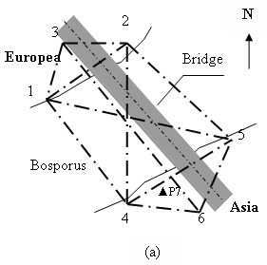
Şekil 1: Jeodezik Kontrol Ağı (a) ve obje noktaları (b)

Bu çalışmada, proje kapsamında 1 saniye kayıt aralığında yersel ölçümlerle belirlenen 22 numaralı noktanın X, Y ve Z yönlerindeki rasgele (Şekil 2-b) ve ritimli koşular (Şekil 2-a-c) gibi farklı yükler altındaki hareketleri 02.10.2005’de gerçekleştirilen 27. Kıtalararası Avrasya Maratonu sırasında da RTK GPS ile gözlenmiştir. Gözlemlerde Ashtech Z–Max GPS alıcısı kullanmış ve RTK GPS yönteminde örnekleme periyodu 0,5 saniye seçilmiştir (Şekil 3).

GPS ile köprü gibi mühendislik yapılarının hareketlerinin belirlenmesinde özellikle tabliye kesiminde kablolardan kaynaklanan multipath etkisi elde edilen ölçüleri etkilemektedir. Bu konuda Wieser (2002), Brunner vd. (1999) tarafından detaylı araştırmalar yapılmıştır. Ancak GPS’in bu tür hatalara rağmen örnekleme frekansının yüksek olması, ve her türlü hava koşullarında sürekli ölçü toplaması nedeniyle köprü gibi yapılarda kullanılabileceği, Leach ve Hyzak (1994), Lovse vd. (1995), Roberts vd. (2001), Wieser (2002), Wieser ve Brunner (2002) tarafından yapılan farklı ölçme teknikleri ile karşılaştırılarak ifade edilmiştir.

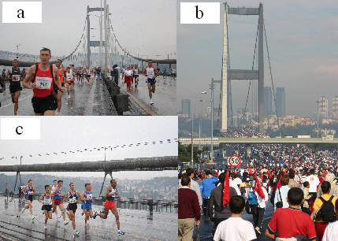
Şekil 2: Maraton koşusu görüntüleri

Maraton sırasında yapılan gözlemlerde kullanılan referans noktası (P7) köprüye yaklaşık 1 km uzaklıktaki bir binanın üzerindedir. Obje noktası olarak da, daha öncede ifade edildiği gibi, düşey yönde maksimum hareketlerin beklendiği tabliyenin orta noktası (22) seçilmiştir (Şekil 3). Köprüde yapılan bütün aktiviteler sırasında GPS gözlemleri 8:52 ile 13:15 zaman aralığında gerçekleştirilmiştir. Gözlem sırasında ortalama sıcaklık değişimi 2⁰C, rüzgar değişim ise Kuzey (N) yönde 2,5 m/sn olup, gözlem süresince farklı yoğunluklarda yağmur şeklinde yağış gözlenmiştir.

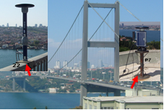
Şekil 3: Spor aktiviteleri sırasındaki gözlemlerde kullanılan referans ve obje noktaları

Aktivite süresince köprüde farklı büyüklükte ve türdeki, ritimli koşu, trafik ve yaya yükü gibi yüklerin oluşturduğu tepkiyi belirlemek amacıyla 4 saat olan toplam gözlem süresi 6 bölüme ayrılmıştır. Her bir bölüm belirgin yük etkisinin ortaya çıktığı zaman aralığıdır.

- ANALİZ SONUÇLARI

Avrasya maratonu sürecinde Boğaziçi Köprüsü tabliye kesimi orta noktasında (köprünün güney tarafında) yapılan gözlemlerle tabliyenin X, Y ve Z yönlerindeki hareketlerinin zaman serileri belirlenmiştir. Ayrıca, maraton süresince tabliyede görülen farklı bütün aktiviteler zaman aralıkları ile tespit edilmiştir. Elde edilen bu bilgilerden yararlanılarak köprü tabliyesinin hareketleri; köprünün trafiğe kapatıldığı (1, boş1), sporcuların ritimli koşuları (2), köprü üzerinde farklı aktivitelerin gerçekleştiği (3), köprünün tekrar trafiğe açılması için yayaların köprüyü terk etmesi (4, boş2), köprünün kuzeyden trafiğe açılması (5) ve her iki yönde de köprünün trafiğe açılması olarak 6 bölüme ayrılmıştır. Ayrıca bu aktiviteler içerisinde görülen farklı yük durumları da tespit edilmiş ve gözlem süresince rüzgar hızının köprüde aynı derecede etkili olduğu varsayılmıştır. Bu durum sıcaklık değişimleri içinde geçerli kabul edilmiştir. Ancak sıcaklık değişimlerinin köprüde anlık titreşimlerde değil de, daha çok köprüde uzun zamanlı periyodik hareketlerin oluşumunda etken olduğu bilinmektedir.

Şekil 4’de gösterilen tabliyenin X, Y ve Z yönlerindeki hareketlerinin zaman serileri köprünün maraton amacıyla trafiğe kapatıldığı birinci konumunun ilk başlangıç zamanındaki değeri referans alınarak belirlenmiştir. Grafikler incelendiğinde tabliyenin Y ve Z yönlerindeki hareketlerinin birbirlerine göre ters yönlerde gerçekleştiği görülmektedir. Y yönündeki hareketler referans değerine göre referans değerinin yukarısında, Z yönündeki hareketler ise referans değerinin altında kalmaktadır. X yönündeki hareketler ise 10:43-11:00 saatleri arasındaki hareketler dışında referans değerinin yukarısında kalmaktadır. Tabliyenin X ve Y yönlerindeki hareketlerinin zaman serilerinde yaklaşık 10:43-11:00, Z yönündeki hareketlerinin zaman serilerinde ise 10:31-11:00 saatleri arasında belirgin değişimler ortaya çıkmıştır. Bu zaman aralığında tabliyede yayalardan başka trafik geçişinin de (acil durumlar için) gerçekleştiği görülmüştür. Ayrıca düşeyde 09:15-09:21 saatleri arasında görülen belirgin hareketin oluşumunda da tabliye de farklı aktivitelere ilave olarak 11 adet otobüs geçişinin etkili olabileceği düşünülmüştür. Diğer yandan tabliyenin her iki yönden de trafiğe açıldığı 6. konumundaki X, Y ve Z yönlerindeki titreşim hareketleri tabliyenin diğer konumlarındaki titreşim hareketlerine göre daha belirgin olarak ortaya çıkmıştır. Bu durum köprü tabliyesi hareketlerinde trafik yükünün etkili olabileceğini göstermektedir.

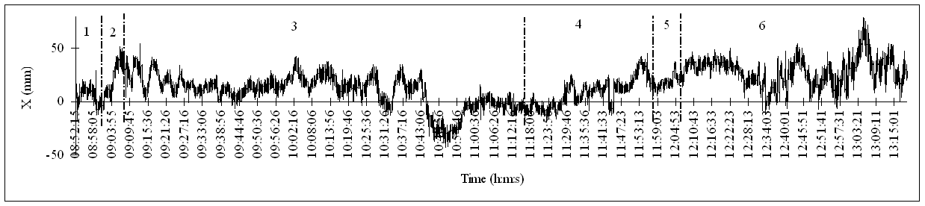

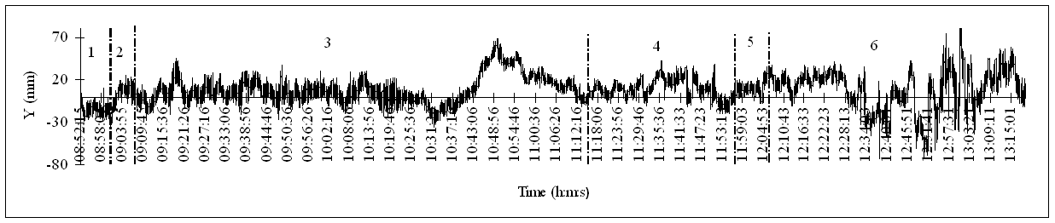

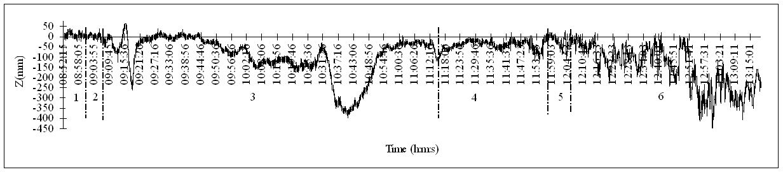
Şekil 4: Maraton sürecinde farklı tiplerdeki yüklerin etkisi altında kalan köprünün ilk konumunun (boş1) başlangıç zamanındaki değerlerine bağlı X, Y ve Z yönlerindeki hareketlerinin zaman serileri

Köprü tabliyesinin maraton süresince her bir yük durumuna bağlı olarak X, Y ve Z yönlerindeki hareketlerinden 1. (boş1) ve 4. (boş2) konumlarındaki hareketlerinin referans değerine göre farklı yönlerde olduğu görülmüştür. Tabliyenin 1. ve 4. konumlarında tabliyede sadece rüzgar kuvvetinin etkili olduğu düşünülebilir. Ancak, tabliyenin 1. ve 4. konumlarını sağlayabilmek için, 1. konumda köprü trafiğe kapatılmış, 4. konumda ise köprüden yayalar çıkartılmıştır. Köprünün dinamik bir yapıda olması nedeniyle, tabliyenin 1. ve 4. konumlarında daha önce tabliyede etkili olan yüklerin etkisinin hala devam edebileceği de unutulmamalıdır. Ayrıca tabliyenin 1. ve 4. konumlarında gözlem sürelerinin de kısa olması tabliyede bir önceki yüklerin etkili olabileceğini gösterir. Köprü tabliyesinin 2. konumunda, yani tabliyenin ritimli koşuya (ritimli yük) olan X, Y ve Z yönlerindeki tepkileri de farklılık göstermektedir.

Çizelge 1’de ise her bir bölüm ve bu bölümlerin tabliyenin ilk konumundaki başlangıç değerlerine göre X, Y ve Z yönlerindeki ± maksimum hareketleri verilmektedir. Tablo 1’incelendiğinde, tabliyenin en büyük hareketleri (maksimum+minimum hareketler) Z yönünde ortaya çıkmıştır. Bu da büyük açıklıklı asma köprülerde beklenen bir durumdur. Tabliyenin X ve Y yönlerindeki hareketlerinin büyüklükleri ise hemen hemen aynı değerdedir.

Konum | 1 |  | 2 |  | 3 |  | 4 |  | 5 |  | 6
Yük Tipi | Boş1 |  | Ritimli Koşu |  | Farklı Aktiviteler |  | Boş2 |  | Kuzeyde Trafik |  | Her iki Yönde Trafik
 | Mak.  (mm) | Min.  (mm) | Mak.  (mm) | Min.  (mm) | Mak.  (mm) | Min.  (mm) | Mak.  (mm) | Min.  (mm) | Mak.  (mm) | Min.  (mm) | Mak.  (mm) | Min.  (mm)
X | 44 | -17 | 56 | ----- | 54 | -43 | 45 | -17 | 48 | ----- | 79 | -12
Y | 25 | -35 | 24 | -27 | 68 | -36 | 42 | -20 | 37 | -8 | 85 | -73
Z | 39 | -21 | 38 | -85 | 66 | -396 | 25 | -121 | 27 | -109 | 23 | -483
Çizelge 1: Maraton sürecinde farklı tiplerdeki yüklerin etkisi altında kalan köprünün ilk konumunun (boş1) başlangıç zamanındaki değerlerine bağlı X, Y ve Z yönlerindeki maksimum ve minimum hareketleri

Boğaziçi Köprüsü tabliyesinin maraton süresince farklı yük durumlarına bağlı olarak elde edilen zaman serilerinin 6 farklı konumdaki hareketlerinin frekans değerleri de hesaplanmıştır. Tabliyenin her bir konumundaki X, Y ve Z yönlerindeki hareketlerinin titreşimlerinin (yüksek frekanslarının) belirlenebilmesi için her bir konumdaki seriye yüksek geçişli filtreleme özelliği gösteren 1. dereceden farklandırma işlemi uygulanmıştır (Eşitlik 1). Zaman serilerinde yapılan bu tür filtreler ile serilerde var olan gürültü bileşenleri de az da olsa giderilmiştir. Ayrıca, spektral sızmanın etkisini azaltmak için de seri (2) eşitliği ile gösterilen Hanning Pencere Fonksiyonu ile çarpılmıştır. Daha sonra ise serilerin zaman bölgesinden frekans bölgesine dönüşümü FFT (3) eşitliği ile gerçekleştirilmiş ve (4) eşitliği ile de güç spektrumları hesaplanmıştır.

Şekil 5’de maraton sürecinde 6 farklı tipteki yüklerin etkisi altında kalan köprünün X, Y ve Z yönlerindeki hareketlerinin güç spektrumları gösterilmektedir. Grafikler incelendiğinde, tabliyenin 6 konumu için de belirgin frekans aralığı 0-0,5 Hz ve 0,75-1 Hz’dir. Farklı aktivitelerin tabliyedeki etkilerinin incelendiği 3. konumda, maksimum güce karşılık gelen frekans değerleri tabliyenin X ve Y yönlerindeki hareketleri için 0,5374Hz, Z yönündeki hareketleri için de 1 Hz’dir. Bu değerler tabliyenin diğer konumlarındaki maksimum güce sahip frekans değerlerinden yaklaşık 2 kat daha büyüktür. Bunun nedeni ise, farklı aktivitelerin gerçekleştiği zaman aralığında tabliyeden araç geçişine izin verilmesi ya da şekil 4’de görülen belirgin değişimin bir sonucudur. Tabliyenin ritimli koşulara olan tepkisinin gücü ve frekans değerleri grafikleri incelendiğinde ise tabliyenin ritimli yük altında aynı güce sahip çok sayıda frekans değeri içerdiği görülecektir.

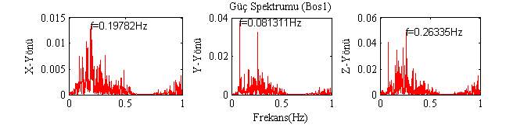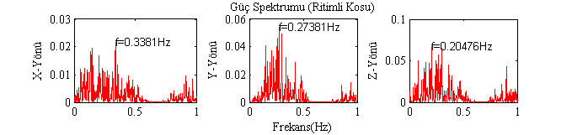
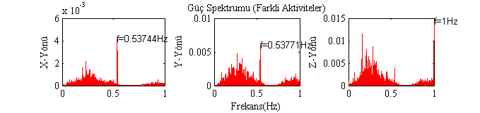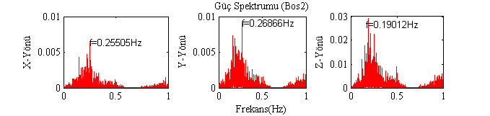
-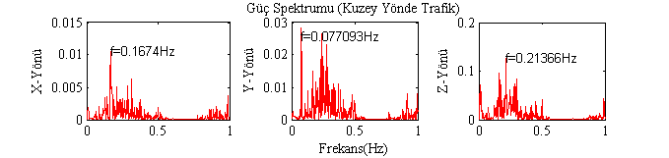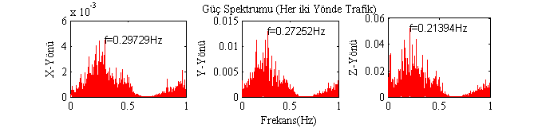
Şekil 5: Maraton sürecinde farklı tiplerdeki yüklerin etkisi altında kalan köprünün X, Y ve Z yönlerindeki hareketlerinin güç spektrumları

Ayrıca, Boğaziçi Köprüsü’nün tabliye orta kesimi düşey yönündeki hareketlerinin hesaplanan frekans değerlerinin, Boğaziçi Köprüsü’nün ilk 10 moduna ait doğal frekans ve periyot değerleri ile uyuşumlu olduğu da tespit edilmiştir. Doğal frekans ve periyotlar yapının sadece kütle matrisi (yani kütlesi) ve rijitlik matrisi (yani malzeme özelliklerinden oluşan matris) dikkate alınarak sönümsüz serbest titreşimi sonucu elde edilmiştir. Dolayısıyla bir yapının doğal frekanslarının hesabı, yapıya etkiyen diğer yüklerden (rüzgar, deprem, araç yükü vb) bağımsızdır. Ancak, rüzgar kuvveti ve trafik yükü nedeniyle meydana gelen geçici titreşimlerin ölçümleri sonucunda asma köprülerin mod şekilleri ve frekanslarının elde edilebileceği Dumanoğlu ve Severn (1989) tarafından ifade edilmiş ve örnek olarak da Boğaziçi ve Humber Köprüleri seçilmiştir. Boğaziçi Köprüsünün Sonlu Elemanlar Yöntemi ile SAP90’da oluşturulan modelinden yapının ilk 10 mod için düşey yöndeki doğal frekansları sırası ile 0,127; 0,165; 0,226; 0,288; 0,378; 0,463; 0,570; 0,573; 0,677; 0.788; Hz biriminde hesaplanmıştır (Dumanoğlu ve Severn, 1985).

- SONUÇLAR

Asma köprüler sıcaklık değişimleri, trafik yükü, yaya yükü ve rüzgar kuvveti gibi büyüklüklerin etkisi altında kalırlar. Bu yüzden yapılarda etkili olabilecek olası bütün yükler yapının dizayn aşamasında dikkate alınırlar. Gerekirse yapının bu etkilere olan tepkileri yapının bir bölümü dikkate alınarak laboratuarlarda test edilir. Ancak bu tür yapıların inşaası bitip işletmeye sunulduktan sonra sürpriz bir aktiviteye de hizmet etmesi istenebilir. Örneğin Avrasya Maratonu gibi farklı sportif aktivitelerde Asya’dan Avrupa’ya geçiş için Boğaziçi Köprüsü’nden yararlanılmak istenmesi gibi. Bu tür aktivitelerde özel bir yapıya sahip asma köprüler, ritimli koşu, düzenli ve rasgele halk koşusu, hatta köprü üzerinde yapılan farklı aktivitelerin oluşturduğu yük ya da yüklerin etkisi altında kalmaktadırlar.

Bu çalışmada Boğaziçi Köprüsü tabliye kesiminin Avrasya maratonu sürecinde belirlenen frekanslarının 0-0,5Hz ve 0,75-1H aralıklarında yoğunlaştığı, ritimli koşunun köprüde aynı güce sahip çok sayıda frekans değerlerine sahip olduğu, farklı aktivitelerde en büyük değişime sahip zamana bağlı hareketin güç spektrumunda maksimum güce sahip olduğu görülmüştür. Ancak ritimli koşunun köprüye etkime süresi kısa sürdüğü için yapıda herhangi bir olumsuz tepki durumu gözlenememiştir. Ayrıca, trafik yükünün köprüde etkili olduğu zaman aralıklarında, köprü belirgin değişimler gözlenmiştir.
Ayrıca, yapıların farklı yük durumlarında sadece tepkilerinin ölçülmesi sonucu elde edilen zaman serilerinin zaman ve frekans bölgesinde analizi yapılmaktadır. Elde edilen sonuçlar, eğer yapıya etkiyen farklı bir yük durumu söz konusu değilse, yapının tahmin edilen davranışına uygun bir tepki gösterdiği görülebilir. Ya da yapının davranışı hakkında öncül bilgiler elde edilebilir. Yapıların davranışları ile ilgili detaylı bir araştırma yapabilmek için yapının sadece tepkisi değil aynı zamanda yapılara etkiyen büyüklüklerin de ölçülmesi ve yapının matematiksel modelinin elde edilmesi gerekmektedir. Bu tür analizler parametrik yöntemlerle yapılmakta ve yapının tepki değerlerine ilave olarak yapının malzeme parametreleri de araştırılarak yapının kalibrasyon ve tanımlaması yapılabilmektedir.

TEŞEKKÜR

İstanbul Boğaziçi Köprüsünde yapılan bu çalışma 25-05-03-02 YTUBAPK numaralı, “Asma Köprülerin İç ve Dış Yükler Altında Davranışlarının Sürekli Ölçü Yöntemleri ile İzlenmesi” konulu proje kapsamında yapılmıştır. Bu projeye destek veren Yıldız Teknik Üniversitesi Bilimsel Araştırma Projeleri Koordinatörlüğü’ne, çalışmalar sırasında desteklerini esirgemeyen Karayolları 17. Bölge Müdürlüğü’ne ve YTÜ Arş. Görevlilerinden F. Poyraz’a, N. O. Aykut’a, T. Öcalan’a teşekkür ederiz.

KAYNAKLAR

Bergland, G. D., 1969). A Guide Tour of the Fast Fourier Transform, IEEE Spectrum, Vol. 6, pp. 41-55

Box, G. E. P., Jenkins, G. M., 1970. Time Series Analysis, Forecasting and Control, San Francisco

Brunner, F.K., Hartinger, H., Troyer, 1999, Signal Diffraction Modelling: The Stochastic SIGMA- Model, Journal of Geodesy, 73, pp. 259-267.

Cheng, P., John, W., Zheng, W., 2002, Large Structure Health Dynamic Monitoring Using GPS Technology, FIG XXII International Congress, Washington, D.C. USA

Cooley ve Tukey 1965

Dumanoğlu, A. A. ve Severn, R. T., 1989, Seismic Response of Modern Suspension Bridges to Longitudinal and Lateral Ground Motion, Proc. Instn. Civ. Engrs.,Part 2, Vol. 87, p. 73-86

Dumanoğlu, A. A. ve Severn, R. T., 1985, Asynchronous Seismic Analysis of Modern Suspension Bridges, Part 1: Free Vibration , University of Bristol, Bristol, 1985

Heunecke, O., 2000, Ingenieurgeodatische Beitrage zur Überwachung von Bauwerken, Worhshop Dynamische Probleme-Modellierung und Wirklichkeit, Proceeding, pp. 159-176

Leach, M. P., and Hyzak, M. D., 1994, GPS Structural Monitoring as Applied to Cable-Stayed Suspension Bridge, Proc., Int. Fed. of Surveyors (FIG) 20th Cong., Melbourne, Australia, 606.2/1-606.2/12

Lovse, J. W. , Teskey, W. F., lachapelle, G., and Cannon, M. E., 1995. Dynamic Deformation Monitoring of Tall Structure Using GPS Technology, Journal of Surveying Engineering, Vol. 121(1), 16-22.

Radovanovic, R. S., and Teskey, W. F., 2001. Dynamic Monitoring of Deformation Structure: GPS verses Robotic Tacheometry Systems, The 10th FIG International Symposium on Deformation Measurements, Orange, California, USA.

Roberts, G. W., Dodson, A.H., Ashkenozi, V. Brown, C. V, Karuna, R., 1999. Comparison of GPS measurements and Finite Element Modelling for the Deformation Measurements of the Humber Bridge, Proc ION GPS, Nashville, USA

Roberts, G. W., Meng, X., and Dodson, A., 2000. Structural Dynamic and Deflection Monitoring Using Integrated GPS and Triaxial Accelerometer, The 13th International technical Meeting of the satellite Division of the Institute of Navigation, USA.

Roberts, G. W., Meng, X., and Dodson, A. H., 2001. The Use of Kinematic GPS and Triaxial Accelerometers to Monitor the Deflections of Large Bridges, 10th International Symposium on Deformation Measurements, California, USA.

Roberts, G. W., Cosser, E., Meng, X., and Dodson, A., 2004. High Frequency Deflection Monitoring of Bridges by GPS, Journal of Global Positioning Systems , Vol. 3, No. 1-2, p. 226-231.

Wieser, A., 2002. Robust and Fuzzy Techniques for Parameter Estimation and Quality Assessment in GPS, PhD thesis, Graz University of Technology, Shaker Verlag, Aachen, 254 pages.

Wieser, A., and Brunner, F. K., 2002. Analysis of Bridges Deformations Using Continuous GPS measurements, INGEO2002, 2ndConference Surveying, Bratislava, pp. 45-52, 2002

EK-1 ÖZGEÇMİŞ

BİLDİRİNİN BAŞLIĞI
AVRASYA MARATONU SÜRECİNDE BOĞAZİÇİ KÖPRÜSÜ’NÜN HAREKETLERİNİN BELİRLENMESİ
İSTEDİĞİNİZ SUNUM TÜRÜ: SÖZLÜ SUNUM POSTER SUNUM

SUNUMU YAPACAK YAZARIN ADI | DİĞER YAZARLARIN ADI
Hediye Erdoğan | Burak Akpınar
 | Engin Gülal
 | Ercenk Ata

ÖZGEÇMİŞ
1. GENEL
ÜNVANI ADI SOYADI | Dr. Hediye Erdoğan
DOĞUM TARİHİ VE YERİ | 1972- Aksaray

2. ÖĞRENİM DURUMU
ÖĞRENİM DÖNEMİ | DERECE | ÜNİVERSİTE | ÖĞRENİM ALANI
1989-1993 | Lisans | Yıldız Teknik Üniversitesi | Jeodezi ve Fotog.
1996-1998 | Yüksek lisans | Yıldız Teknik Üniveristesi | Jeodezi ve Fotog.
2000-2006 | Doktora | Yıldız Teknik Üniveristesi | Jeodezi ve Fotog.

3. AKADEMİK VE MESLEKİ DENEYİM
GÖREV DÖNEMİ | ÜNVAN | ÜNİVERSİTE / KURUM | BÖLÜM / BİRİM
1994-1996 | Harita Müh. | Yiğidim Harita Müh. Mim. Ltd. Şti.
1996-2000 | Arş. Gör. | Niğde üniversitesi | Jeodezi ve Fotogrametri
2000-2006 | Arş. Gör. | Yıldız Teknik Üniversitesi | Fen Bilimleri Ens.
2006-devam ediyor | Arş. Gör. | Aksaray Üniversitesi | Jeodezi ve Fotogrametri

4. GEREKLİ GÖRDÜĞÜNÜZ DİĞER BİLGİLER

5. İLETİŞİM BİLGİLERİ
YAZIŞMA ADRESİ | Aksaray Üniversitesi Mühendislik Fakültesi Jeodezi ve Fotogrametri Müh. Böl.
YAZIŞMA ADRESİ | AKSARAY
TELEFON | 0 382 215 16 57-149
FAKS | 0 382 215 05 92
GSM | 0 382 215 16 57-149
E-POSTA | herdogan@yildiz.edu.tr/hediye.erdogan@gmail.com

DİĞER YAZARLARIN İLETİŞİM BİLGİLERİ

Adı –Soyadı : Burak AKPINAR
Yazışma Adresi :Yıldız Teknik Üniversitesi, Jeodezi ve Fotogrametri Mühendisliği Bölümü, Ölçme Tekniği Anabilim Dalı, İstanbul
Telefon : 0 212 259 70 70 / 2491
Fax :0 212 261 07 67
e-posta : bakpinar@yildiz.edu.tr

Adı –Soyadı : V. Engin GÜLAL
Yazışma Adresi :Yıldız Teknik Üniversitesi, Jeodezi ve Fotogrametri Mühendisliği Bölümü, Ölçme Tekniği Anabilim Dalı, İstanbul
Telefon : 0 212 259 70 70 / 2220
Fax :0 212 261 07 67
e-posta : egulal@yildiz.edu.tr

Adı –Soyadı : Ercenk ATA
Yazışma Adresi :Yıldız Teknik Üniversitesi, Jeodezi ve Fotogrametri Mühendisliği Bölümü, Ölçme Tekniği Anabilim Dalı, İstanbul
Telefon : 0 212 259 70 70 / 2712
Fax :0 212 261 07 67
e-posta : ata@yildiz.edu.tr

